1. Vaisto D-H provaistas arba jo farmaciniu požiūriu priimtina druska, kur provaistas arba jo farmaciniu požiūriu priimtina druska susideda iš vaisto linkerių konjugato D-L, kur:
- D yra vaisto D-H azoto turinti biologiškai aktyvi liekana; ir
- L nepasižymi D-H vaisto farmakologiniais poveikiais ir reiškia -L¹-(L²-Z)₁₋₄ liekaną, kur
- L¹ pavaizduotas formule (I);
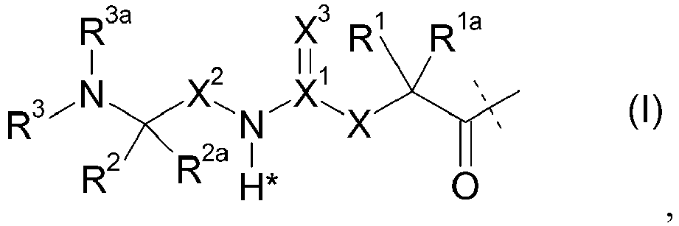
kur punktyrinė linija rodo biologiškai aktyvios liekanos azoto prisijungimo vietą, susidarant amido jungčiai;
X yra C(R⁴R^{4a}); N(R⁴); O; C(R⁴R^{4a})-C(R⁵R^{5a}); C(R⁵R^{5a})-C(R⁴R^{4a}); C(R⁴R^{4a})-N(R⁶); N(R⁶)-C(R⁴R^{4a}); C(R⁴R^{4a})-O; arba O-C(R⁴R^{4a});
X¹ yra C; arba S(O);
X² yra C(R⁷, R^{7a}); arba C(R⁷, R^{7a})-C(R⁸, R^{8a});
X³ yra O;
R¹, R^{1a}, R², R^{2a}, R³, R^{3a}, R⁴, R^{4a}, R⁵, R^{5a}, R⁶, R⁷, R^{7a}, R⁸, R^{8a} nepriklausomai yra parinktos iš grupės, susidedančios iš H; ir C₁₋₄ alkilo;
alternatyviai viena arba daugiau iš R^{1a}/R^{4a} , R^{1a}/R^{5a}, R^{4a}/R^{5a}, R^{7a}/R^{8a} porų sudaro cheminę jungtį;
alternatyviai viena arba daugiau iš R¹/R^{1a}, R²/R^{2a}, R⁴/R^{4a}, R⁵/R^{5a}, R⁷/R^{7a}, R⁸/R^{8a} porų yra susijungusios kartu su atomu, prie kurio jos yra prisijungusios, siekiant sudaryti C₃₋₇ cikloalkilą; arba 4 - 7-narį heterociklilą;
alternatyviai viena arba daugiau iš R¹/R⁴, R¹/R⁵, R¹/R⁶, R⁴/R⁵, R⁴/R⁶, R⁷/R⁸, R²/R³ porų yra susijungusios kartu su atomais, prie kurių jos yra prisijungusios, siekiant sudaryti A žiedą;
alternatyviai R³/R^{3a} yra susijungusios kartu su azoto atomu, prie kurio jos yra prisijungusios, siekiant sudaryti 4 - 7-narį heterociklą;
A yra parinkta iš grupės, susidedančios iš fenilo; naftilo; indenilo; indanilo; tetralinilo; C₃₋₁₀ cikloalkilo; 4 - 7-nario heterociklilo; ir 9 - 11-nario heterobiciklilo; ir
kur L¹ pasirinktinai papildomai yra pakeista,
kur vienas arba daugiau papildomų pakaitų nepriklausomai yra parinkti iš grupės, susidedančios iš halogeno; CN; COOR⁹; OR⁹; C(O)R⁹; C(O)N(R⁹R^{9a}); S(O)₂N(R⁹R^{9a}); S(O)N(R⁹R^{9a}); S(O)₂R⁹; S(O)R⁹; N(R⁹)S(O)₂N(R^{9a}R^{9b}); SR⁹; N(R⁹R^{9a}); NO₂; OC(O)R⁹; N(R⁹)C(O)R^{9a}; N(R⁹)S(O)₂R^{9a}; N(R⁹)S(O)R^{9a}; N(R⁹)C(O)OR^{9a}; N(R⁹)C(O)N(R^{9a}R^{9b}); OC(O)N(R⁹R^{9a}); T; C₁₋₅₀ alkilo; C₂₋₅₀ alkenilo; ir C₂₋₅₀ alkinilo, kur T; C₁₋₅₀ alkilas; C₂₋₅₀ alkenilas; ir C₂₋₅₀ alkinilas pasirinktinai yra pakeisti vienu arba daugiau iš R¹⁰, kurios yra vienodos arba skirtingos, ir kur C₁₋₅₀ alkilas; C₂₋₅₀ alkenilas; ir C₂₋₅₀ alkinilas pasirinktinai yra pertraukti viena arba daugiau grupių, parinktų iš grupės, susidedančios iš T; -C(O)O-; -O-; -C(O)-; C(O)N(R¹¹)-; -S(O)₂N(R¹¹)-; -S(O)N(R¹¹)-; -S(O)₂-; -S(O)-; -N(R¹¹)S(O)₂N(R^{11a})-; -S-; N(R¹¹); -OC(O)R¹¹; -N(R¹¹)C(O)-; -N(R¹¹)S(O)₂-; -N(R¹¹)S(O)-; -N(R¹¹)C(O)O-; N(R¹¹)C(O)N(R^{11a})-; ir -OC(O)N(R¹¹R^{11a}), kur R⁹, R^{9a}, R^{9b} nepriklausomai yra parinktos iš grupės, susidedančios iš H; T; C₁₋₅₀ alkilo; C₂₋₅₀ alkenilo; ir C₂₋₅₀ alkinilo, kur T; C₁₋₅₀ alkilas; C₂₋₅₀ alkenilas; ir C₂₋₅₀ alkinilas pasirinktinai yra pakeisti viena arba daugiau iš R¹⁰, kurios yra vienodos arba skirtingos, ir kur C₁₋₅₀ alkilas; C₂₋₅₀ alkenilas; ir C₂₋₅₀ alkinilas pasirinktinai yra pertraukti viena arba daugiau grupių, parinktų iš grupės, susidedančios iš T; -C(O)O-; -O-; -C(O)-; -C(O)N(R¹¹)-; -S(O)₂N(R¹¹)-; -S(O)N(R¹¹)-; -S(O)₂-; -S(O)-; -N(R¹¹)S(O)₂N(R^{11a})-; -S-; -N(R¹¹)-; -OC(O)R¹¹; -N(R¹¹)C(O); -N(R¹¹)S(O)₂-; -N(R¹¹)S(O)-; -N(R¹¹)C(O)O-; -N(R¹¹)C(O)N(R^{11a})-; ir -OC(O)N(R¹¹R^{11a});
T yra fenilas; naftilas; indenilas; indanilas; tetralinilas; C₃₋₁₀ cikloalkilas; 4 - 7-naris heterociklilas; arba 9 - 11-naris heterobiciklilas, kur T pasirinktinai yra pakeista viena arba daugiau iš R¹⁰, kurios yra vienodos arba skirtingos;
R¹⁰ yra halogenas; CN; okso (=O); COOR¹²; OR¹²; C(O)R¹²; C(O)N(R¹²R^{12a}); S(O)₂N(R¹²R^{12a}); S(O)N(R¹²R^{12a}); S(O)₂R¹²; S(O)R¹²; N(R¹²)S(O)₂N(R^{12a}R^{12b}); SR¹²; N(R¹²R^{12a}); NO₂; OC(O)R¹²; N(R¹²)C(O)R^{12a}; N(R¹²)S(O)₂R^{12a}; N(R¹²)S(O)R^{12a}; N(R¹²)C(O)OR^{12a}; N(R¹²)C(O)N(R^{12a}R^{12b}); OC(O)N(R¹²R^{12a}); arba C₁₋₆ alkilas, kur C₁₋₆ alkilas pasirinktinai yra pakeistas vienu arba daugiau halogenų, kurie yra vienodi arba skirtingi;
R¹¹, R^{11a}, R¹², R^{12a}, R^{12b} nepriklausomai yra parinktos iš grupės, susidedančios iš H; ir C₁₋₆ alkilo, kur C₁₋₆ alkilas pasirinktinai yra pakeistas vienu arba daugiau halogenų, kurie yra vienodi arba skirtingi;
su sąlyga, kad vandenilis, pažymėtas (I) formulėje žvaigždute, nėra pakeistas L²-Z arba vieno arba daugiau pasirinktinų pakaitų pakaitu; L² yra vienguba cheminė jungtis arba tarpiklis; ir
Z yra nešanti grupė, kur nešanti grupė yra mažiausiai 500 Da polimeras arba C₈₋₁₈ alkilo grupė.

2. Provaistas pagal 1 punktą, kur X yra N(R⁴) ir X¹ yra C.

3. Provaistas pagal 1 arba 2 punktą, kur X² yra C(R⁷R^{7a}).

4. Provaistas pagal 1 punktą, kur L¹ yra parinkta iš grupės, susidedančios iš:
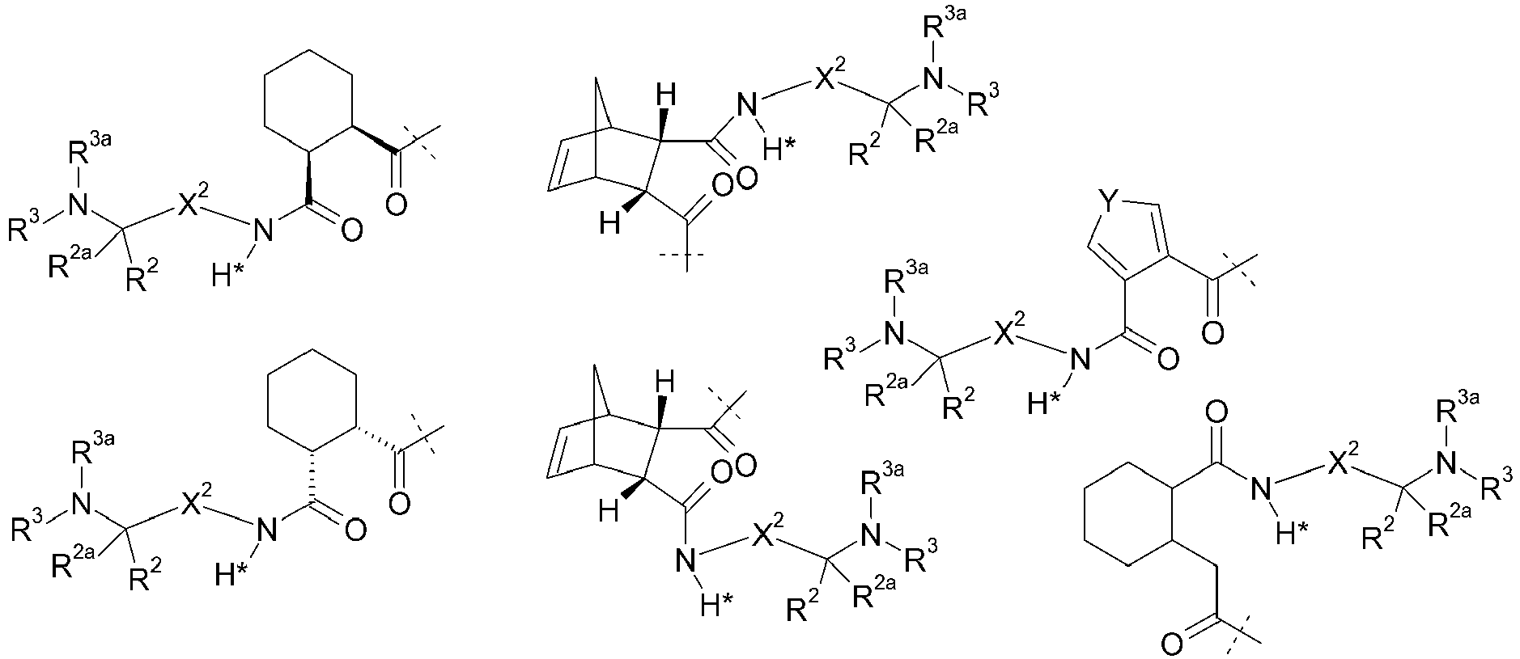
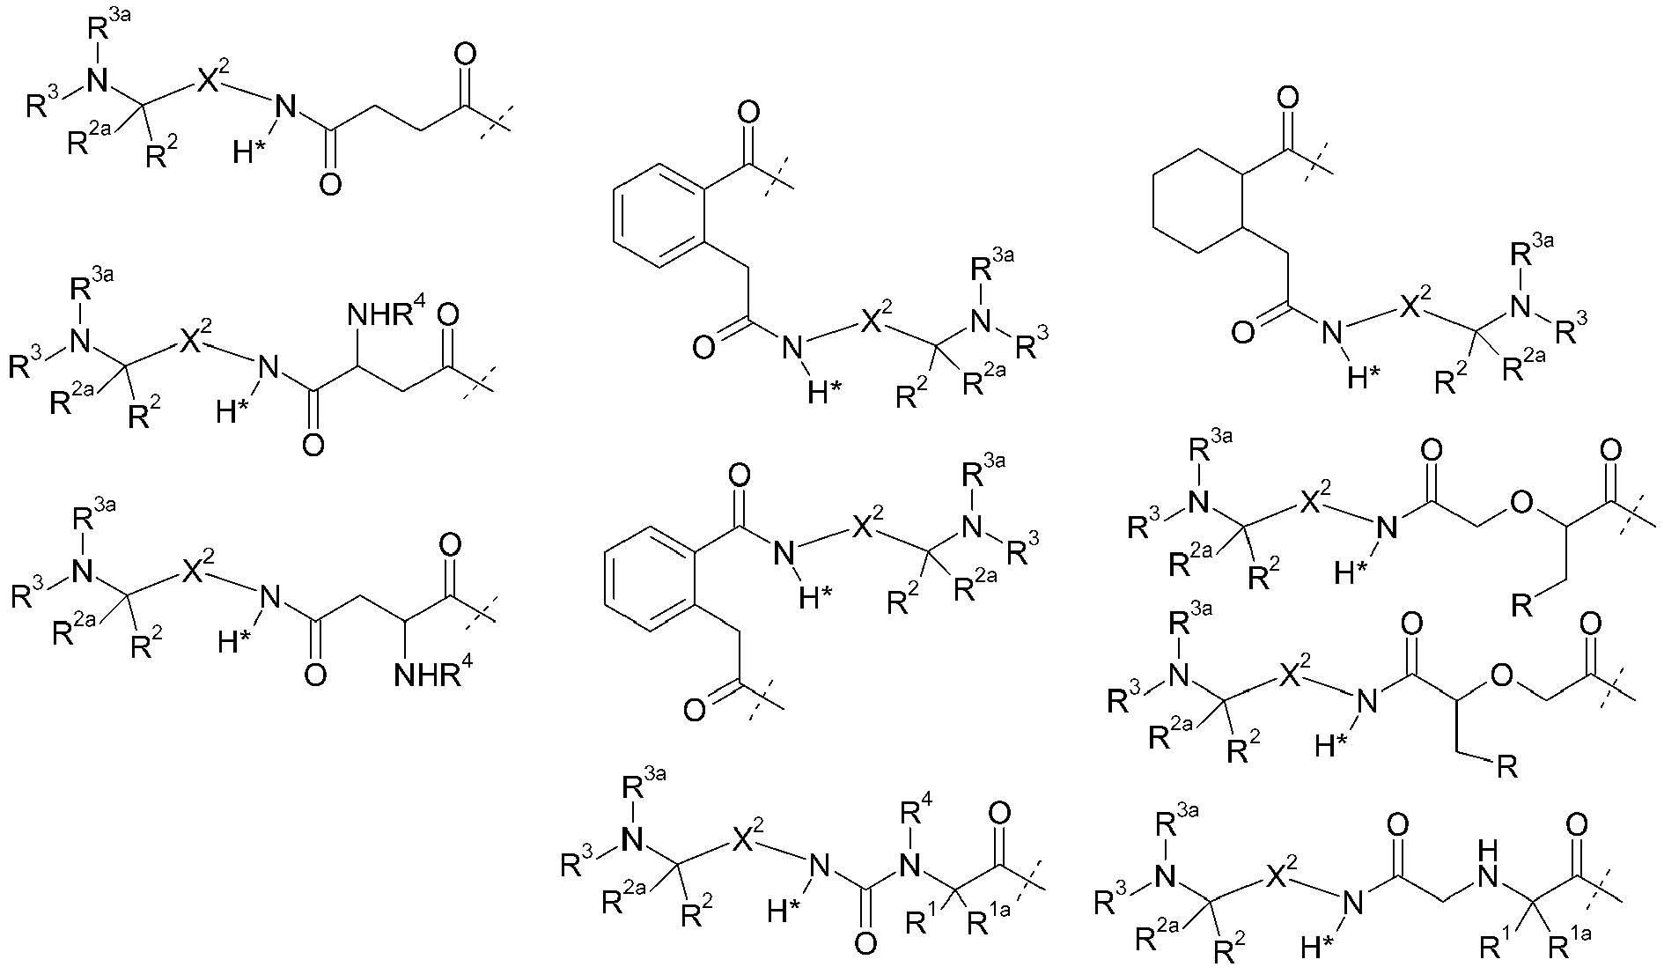
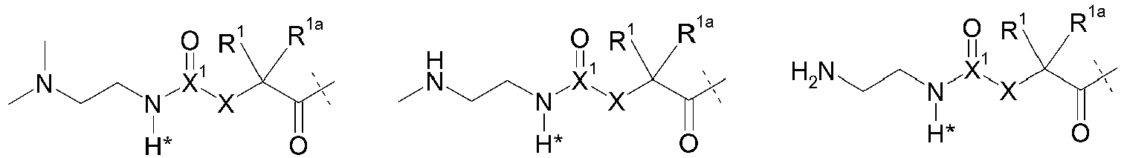
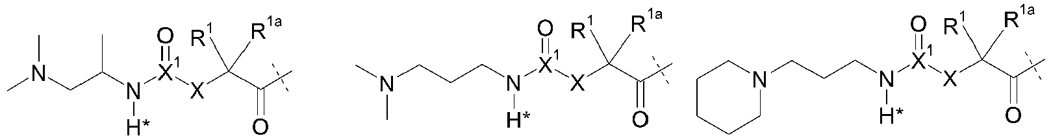
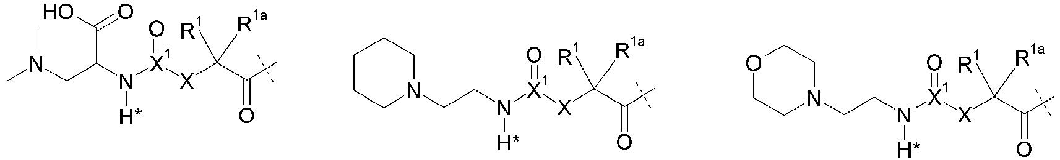
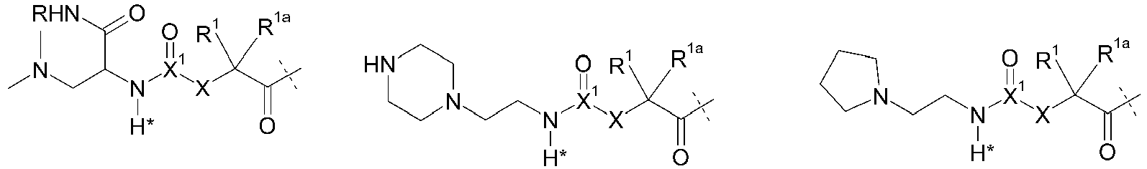
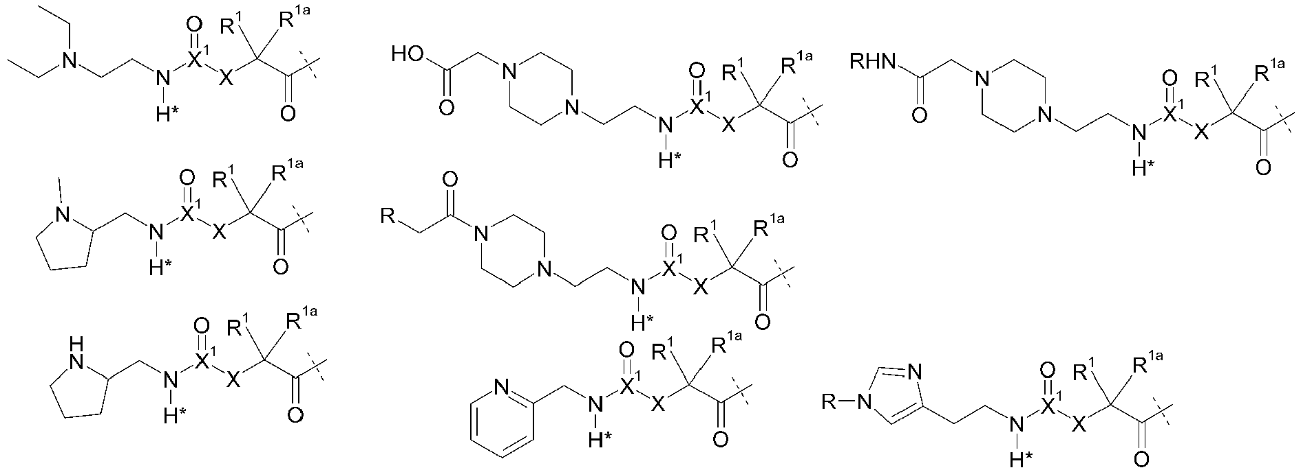
kur R yra H; arba C₁₋₄ alkilas; Y yra NH; O; arba S; ir R¹, R^{1a}, R², R^{2a}, R³, R^{3a}, R⁴, X, X¹, X² reikšmės yra tokios, kaip nurodyta 1 punkte.

5. Provaistas pagal 1 punktą, kur L¹ yra parinkta iš grupės, susidedančios iš:
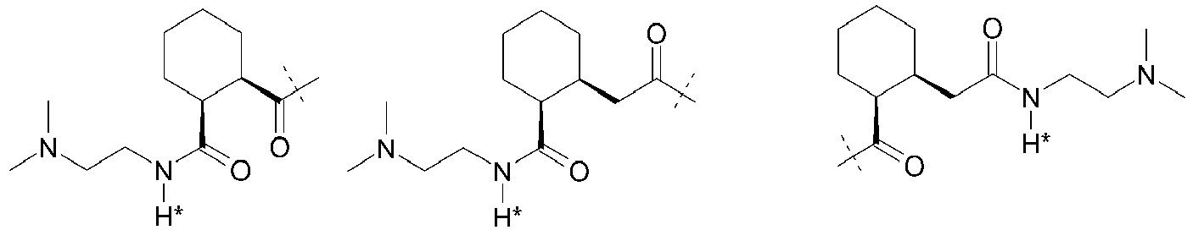
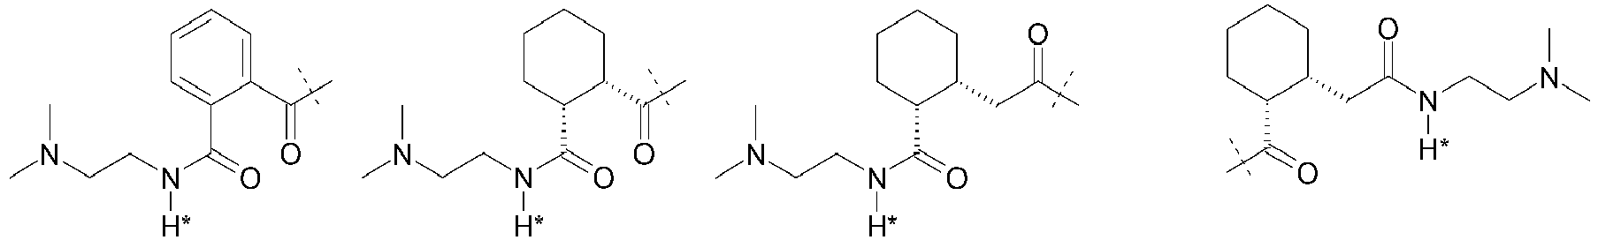
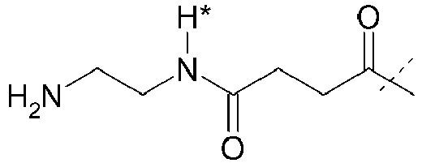
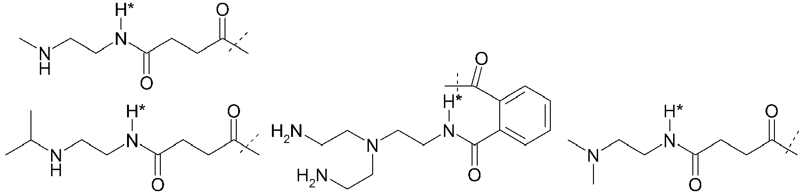
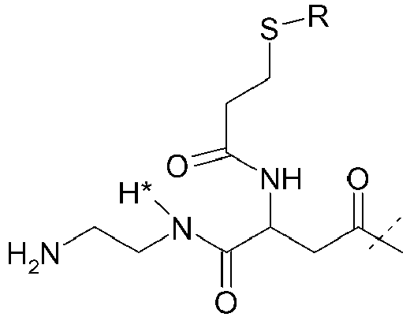
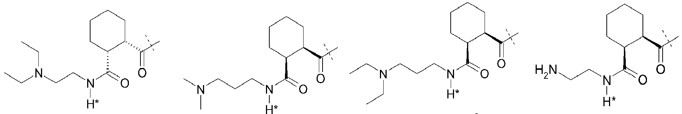
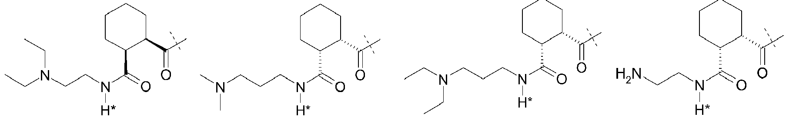
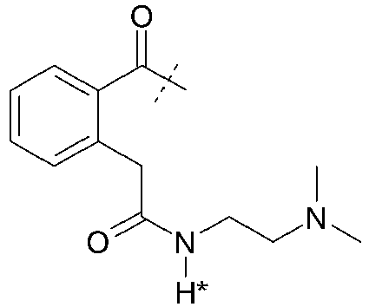
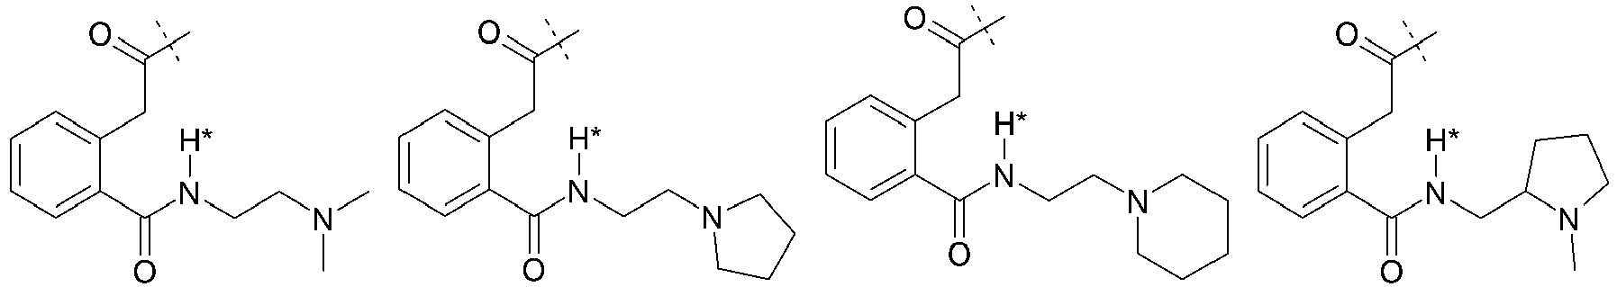
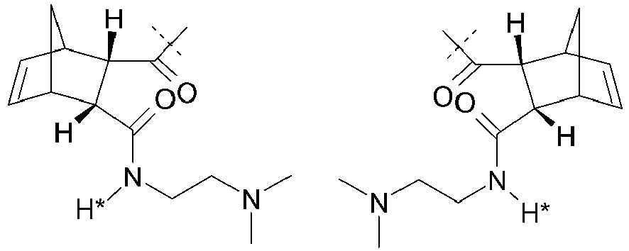
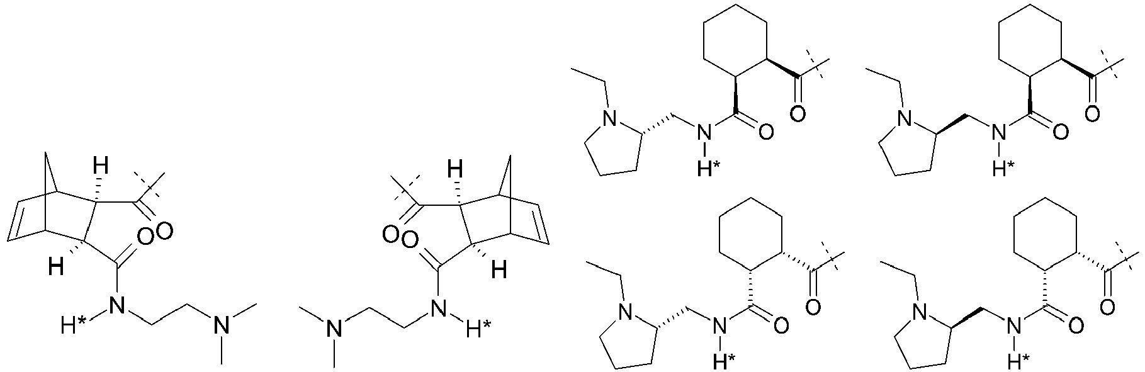
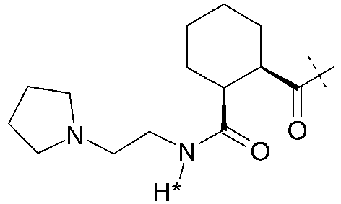
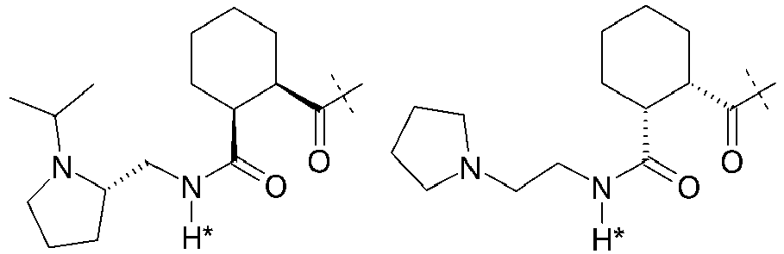
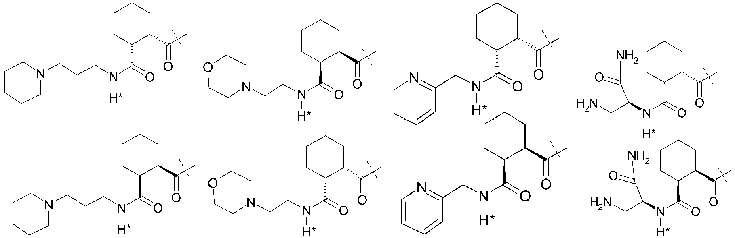
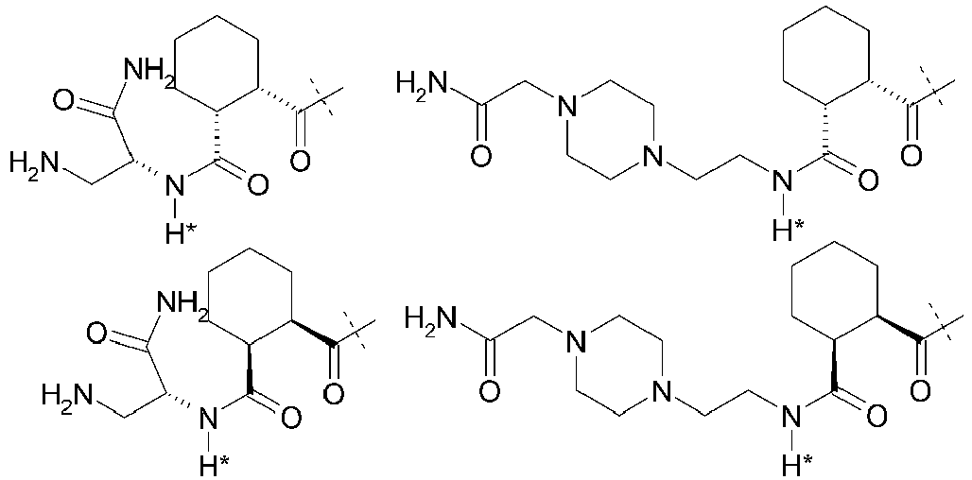
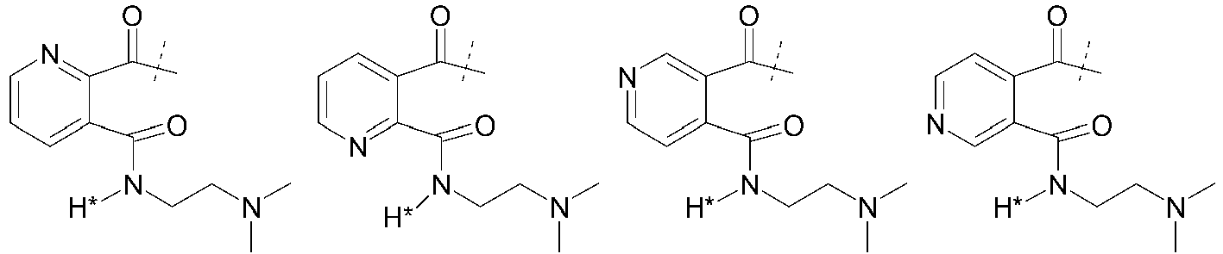
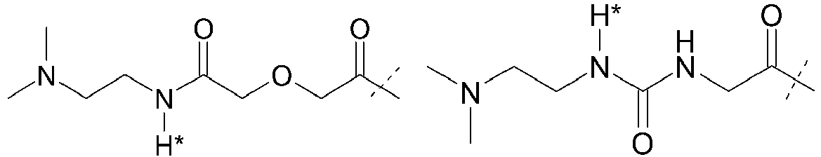
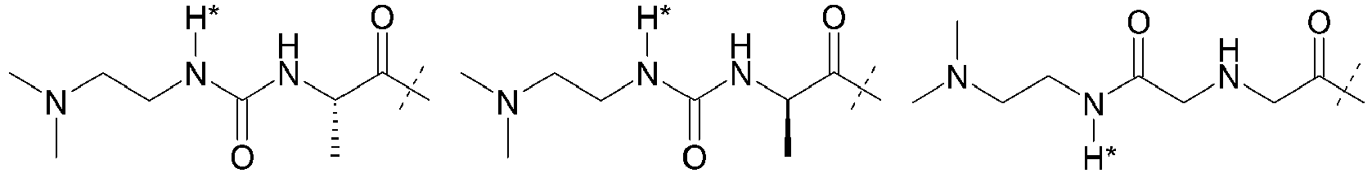
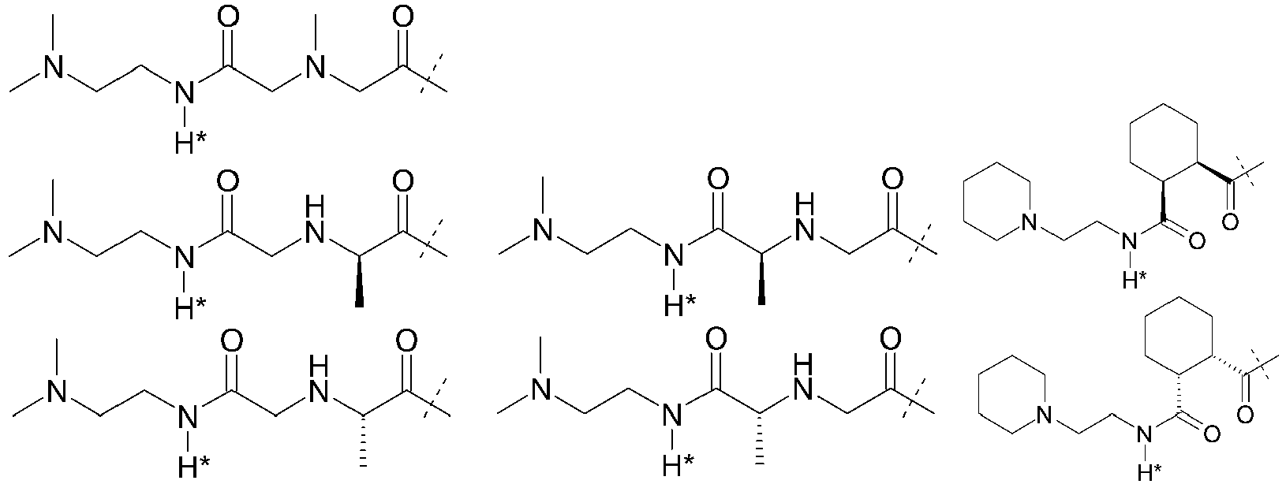
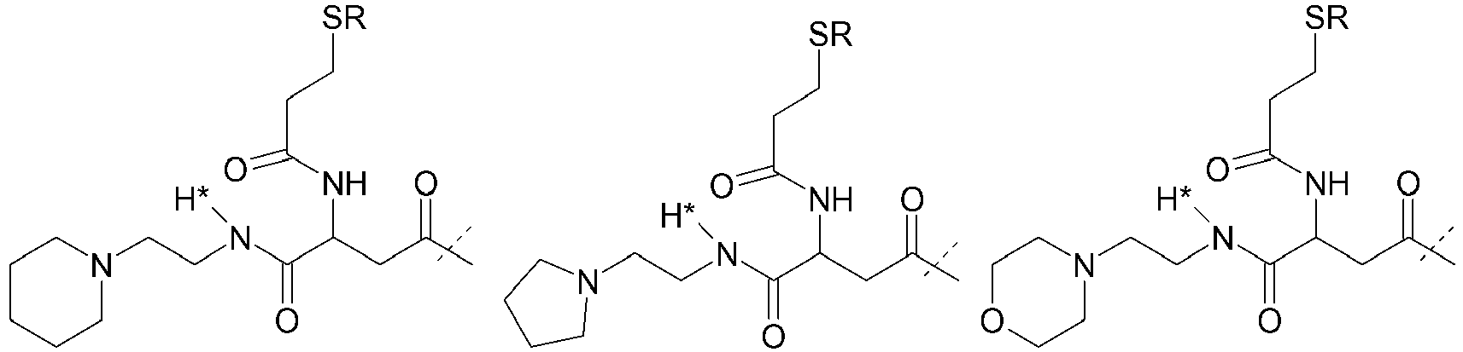
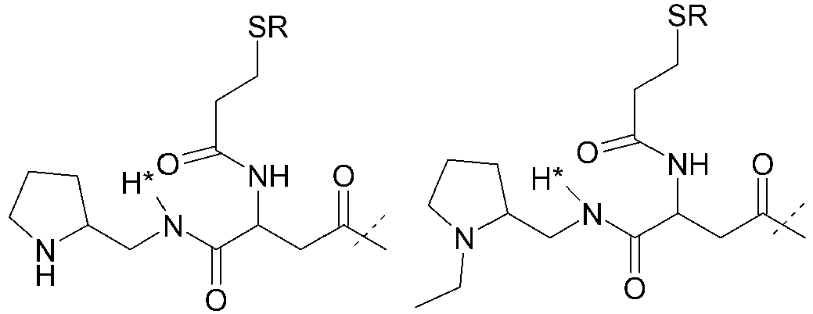
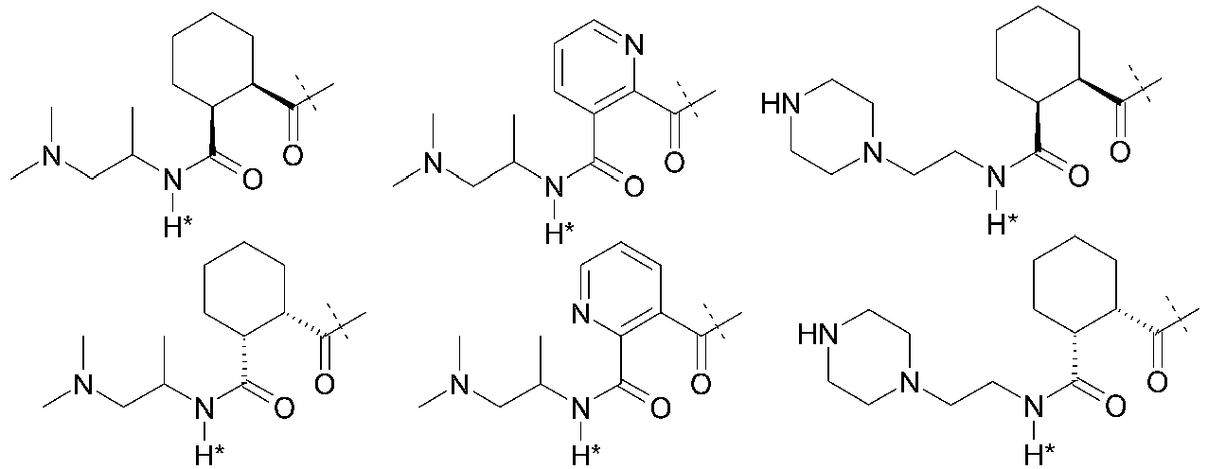
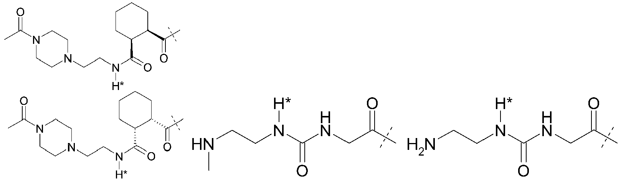
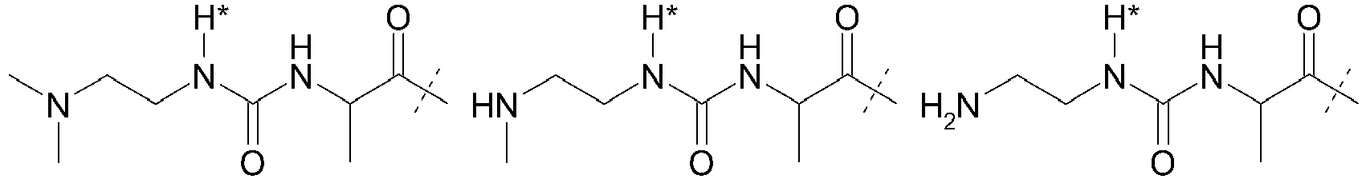
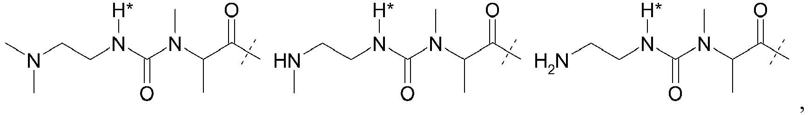
kur R yra H; arba C₁₋₄ alkilas.

6. Provaistas pagal bet kurį iš 1 - 5 punktų, kur L² yra vienguba cheminė jungtis.

7. Provaistas pagal bet kurį iš 1 - 5 punktų, kur L²-Z yra COOR^{9'}; OR^{9'}; C(O)R^{9'}; C(O)N(R^{9'}R^{9a'}); S(O)₂N(R^{9'}R^{9a'}); S(O)N(R^{9'}R^{9a'}); S(O)₂R^{9'}; S(O)R^{9'}; N(R^{9'})S(O)₂N(R^{9a'}R^{9b'}); SR^{9'}; N(R^{9'}R^{9a'}); OC(O)R^{9'}; N(R^{9'})C(O)R^{9a'}; N(R^{9'})S(O)₂R^{9a'}; N(R^{9'})S(O)R^{9a'}; N(R^{9'})C(O)OR^{9a'}; N(R^{9'})C(O)N(R^{9a'}R^{9b'}); OC(O)N(R^{9'}R^{9a'}); T; C₁₋₅₀ alkilas; C₂₋₅₀ alkenilas; arba C₂₋₅₀ alkinilas, kur T; C₁₋₅₀ alkilas; C₂₋₅₀ alkenilas; ir C₂₋₅₀ alkinilas pasirinktinai yra pakeisti viena arba daugiau iš R¹⁰, kurios yra vienodos arba skirtingos, ir kur C₁₋₅₀alkilas; C₂₋₅₀ alkenilas; ir C₂₋₅₀ alkinilas pasirinktinai yra pertraukti viena arba daugiau grupių, parinktų iš grupės, susidedančios iš -T-, -C(O)O-; -O-; -C(O)-; -C(O)N(R^{11'})-; -S(O)₂N(R^{11'})-; -S(O)N(R^{11'})-; -S(O)₂-; -S(O)-; -N(R^{11'})S(O)₂N(R^{11a'})-; -S-; -N(R^{11'})-; -OC(O)R^{11'}; -N(R^{11'})C(O)-; -N(R^{11'})S(O)₂-; -N(R¹¹)S(O)-; -N(R¹¹)C(O)O-; -N(R^{11'})C(O)N(R^{11a'})-; ir -OC(O)N(R^{11'}R^{11a'});
R^{9'}, R^{9a'}, R^{9b'} nepriklausomai yra parinktos iš grupės, susidedančios iš H; Z; T; C₁₋₅₀ alkilo; C₂₋₅₀ alkenilo; ir C₂₋₅₀ alkinilo, kur T; C₁₋₅₀ alkilas; C₂₋₅₀ alkenilas; ir C₂₋₅₀ alkinilas pasirinktinai yra pakeistas viena arba daugiau iš R¹⁰, kurios yra vienodos arba skirtingos, ir kur C₁₋₅₀ alkilas; C₂₋₅₀ alkenilas; ir C₂₋₅₀ alkinilas pasirinktinai yra pertraukti viena arba daugiau grupių, parinktų iš grupės, susidedančios iš T, -C(O)O-; -O-; -C(O)-; -C(O)N(R^{11'})-; -S(O)₂N(R^{11'})-; -S(O)N(R^{11'})-; -S(O)₂-; -S(O)-; -N(R^{11'})S(O)₂N(R^{11a'})-; -S-; -N(R^{11'})-; -OC(O)R^{11'}; -N(R¹¹)C(O)-; -N(R¹¹)S(O)₂-; -N(R^{11'})S(O)-; -N(R^{11'})C(O)O-; -N(R^{11'})C(O)N(R^{11a'})-; ir -OC(O)N(R^{11'}R^{11a'});
T yra fenilas; naftilas; indenilas; indanilas; tetralinilas; C₃₋₁₀ cikloalkilas; 4 - 7-naris heterociklilas; arba 9 - 11-naris heterobiciklilas, kur T pasirinktinai yra pakeista viena arba daugiau iš R^{10'}, kurios yra vienodos arba skirtingos;
R^{10'} yra Z; halogenas; CN; okso (=O); COOR^{12'}; OR^{12'}; C(O)R^{12'}; C(O)N(R^{12'}R^{12a'}); S(O)₂N(R^{12'}R^{12a'}); S(O)N(R^{12'}R^{12a'}); S(O)₂R^{12'}; S(O)R^{12'}; N(R^{12'})S(O)₂N(R^{12a'}R^{12b'}); SR^{12'}; N(R^{12'}R^{12a'}); NO₂; OC(O)R^{12'}; N(R^{12'})C(O)R^{12a'}; N(R^{12'})S(O)₂R^{12a'}; N(R^{12'})S(O)R^{12a'}; N(R^{12'})C(O)OR^{12a'}; N(R^{12'})C(O)N(R^{12a'}R^{12b'}); OC(O)N(R^{12'}R^{12a'}); arba C₁₋₆ alkilas, kur C₁₋₆ alkilas pasirinktinai yra pakeistas vienu arba daugiau halogenų, kurie yra vienodi arba skirtingi;
R^{11'}, R^{11a'}, R^{12'}, R^{12a'}, R^{12b'} nepriklausomai yra parinktos iš grupės, susidedančios iš H; Z; ir C₁₋₆ alkilo, kur C₁₋₆ alkilas pasirinktinai yra pakeistas vienu arba daugiau halogenų, kurie yra vienodi arba skirtingi;
su sąlyga, kad viena iš R^{9'}, R^{9a'}, R^{9b'}, R^{10'}, R^{11'}, R^{11a'}, R^{12'}, R^{12a'}, R^{12b'} yra Z.

8. Provaistas pagal bet kurį iš 1 - 5 arba 7 punktų, kur L² yra C₁₋₂₀ alkilo grandinė, kuri pasirinktinai yra pertraukta viena arba daugiau grupių, nepriklausomai parinktų iš -O-; ir C(O)N(R^{3aa}); pasirinktinai pakeista viena arba daugiau grupių, nepriklausomai parinktų iš OH; ir C(O)N(R^{3aa}R^{3aaa}); ir kur R^{3aa}, R^{3aaa} nepriklausomai yra parinktos iš grupės, susidedančios iš H; ir C₁₋₄ alkilo.

9. Provaistas pagal bet kurį iš 1 - 5, 7 arba 8 punktų, kur L² molekulinė masė yra intervale nuo 14 g/mol iki 750 g/mol.

10. Provaistas pagal bet kurį iš 1 - 5 arba 7 - 9 punktų, kur L² yra prisijungusi prie Z per galinę grupę, parinktą iš:
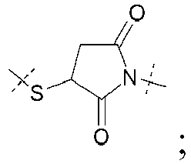
ir
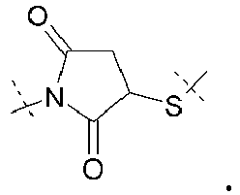

11. Provaistas pagal bet kurį iš 1 - 10 punktų, kur L yra pavaizduota formule (Ia):
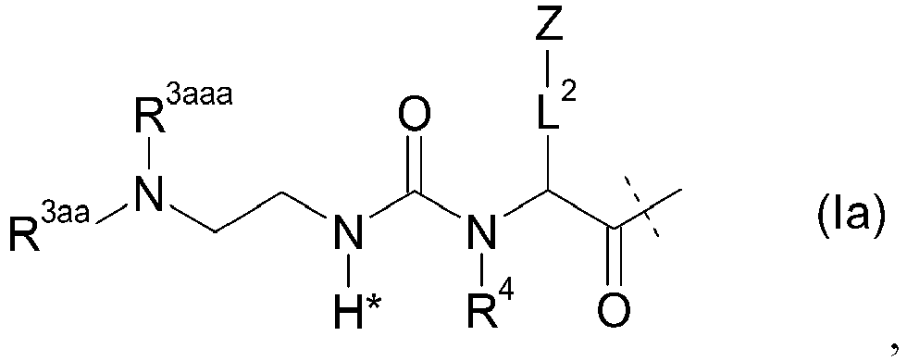
kur R⁴, L², ir Z reikšmės yra tokios, kaip nurodyta 1 punkte ir kur R^{3aa}, R^{3aaa} nepriklausomai yra parinktos iš grupės, susidedančios iš H; ir C₁₋₄ alkilo; arba yra susijungusios kartu su azoto atomu, prie kurio jos yra prisijungusios, siekiant gauti 4 - 7-narį heterociklą.

12. Provaistas pagal bet kurį iš 1 - 10 punktų, kur L yra pavaizduota formule (Ib):
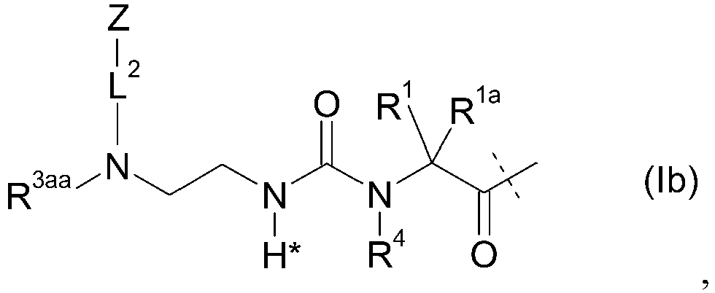
kur R¹, R^{1a}, R⁴, L² ir Z reikšmės yra tokios, kaip nurodyta 1 punkte ir kur R^{3aa} yra H; arba C₁₋₄ alkilas.

13. Provaistas pagal bet kurį iš 1 - 10 punktų, kur R¹ (I) formulėje yra L²-Z.

14. Provaistas pagal bet kurį iš 1 - 10 punktų, kur R³ (I) formulėje yra L²-Z.

15. Provaistas pagal bet kurį iš 1 - 10 punktų, kur R³, R^{3a} (I) formulėje yra susijungusios kartu su azoto atomu, prie kurio jos yra prisijungusios, siekiant gauti 4 - 7-narį heterociklą ir kur heterociklas yra pakeistas L²-Z.

16. Provaistas pagal bet kurį iš 1 - 15 punktų, kur D-H yra mažos molekulės bioaktyvus agentas arba biopolimeras.

17. Provaistas pagal bet kurį iš 1 - 16 punktų, kur D-H yra biopolimeras, parinktas iš grupės, susidedančios iš baltymų, polipeptidų, oligonukleotidų ir peptido nukleorūgščių.
18. Provaistas pagal bet kurį iš 1 - 17 punktų, kur D-H yra polipeptidas, parinktas iš polipeptidų grupės, susidedančios iš ACT, adenosino deaminazės, agalzidazės, alfa-1 antitripsino, alfa-1 proteinazės inhibitoriaus, alteplazės, amilino, simlino, anistreplazės, ankrodo serino proteazės, antikūnų, antitrombino III, antitripsinų, aprotinino, asparaginazių, atosibano, bifalino, bivalirudino, kaulų morfogeninių baltymų, galvijų kasos tripsino inhibitoriaus, kadherino fragmentų, kalcitonino iš lašišos, kolagenazės, komplemento C1 esterazės inhibitoriaus, konotoksinso, citokino receptoriaus fragmentų, DNazės, dinorfino A, endorfinų, enfuvirtido, enkefalinų, eritropoetinų, eksendinų, faktoriaus VII, faktoriaus VIIa, faktoriaus VIII, faktoriaus VIIIa, faktoriaus IX, fibrinolisino, fibroblastų augimo faktoriaus, augimo hormoną atpalaiduojančio peptido 2, sulietų baltymų, folikulus stimuliuojančių hormonų, gramicidino, grelino, desacilo-grelino, granuliocitų kolonijas stimuliuojančio faktoriaus, galaktozidazės, gliukagono, gliukagono tipo peptidų, gliukocerebrozidazės, granuliocitų makrofagų kolonijas stimuliuojančio faktoriaus, žmogaus šilumos šoko baltymų, fosfolipazę aktyvuojančio baltymo, chorioninio gonadotropino, hemoglobinų, hepatito B vakcinų, hirudino, žmogaus serino proteazės inhibitoriaus, hialuronidazių, iduronidazės, imunoglobulinų, gripo viruso vakcinų, interleukinų, IL-1 receptoriaus antagonisto, insulinų, insulino tipo augimo faktorių, insulino tipo augimo faktorių rišančio baltymo, interferonų, viduląstelinės adhezijos molekulės, keratinocitų augimo faktoriaus, P-selektino glikoproteino ligando, transformuojančių augimo faktorių, laktazės, leptino, leuprolido, levotiroksino, liuteinizuojančio hormono, laimo vakcinos, natriuretinių peptidų, neuropeptido I, pankrelipazės, kasos polipeptido, papaino, prieskydinės liaukos hormono, PDGF, pepsino, peptido II, trombocitus aktyvuojančio faktoriaus acetilhidrolazės, prolaktino, proteino C, timalfasino, oktreotido, skretino, sermorelino, tirpaus navikų nekrozės faktoriaus receptoriaus, superoksido dismutazės, somatropinų, somatoprimo, somatostatino, streptokinazės, sacharazės, terlipresino, stabligės toksino fragmento, tilaktazės, trombinų, timosino, skydliaukę stimuliuojančio hormono, tirotropino, navikų nekrozės faktoriaus, TNF receptoriaus IgG Fc, audinių plazminogeno aktyvatoriaus, TSH, urodilatino, urato oksidazės, urokinazės, vakcinų, vaskulinio endotelio augimo faktoriaus, vazoaktyvaus žarnyno peptido, vazopresino, zikonotido, lektino ir ricinos.

19. Provaistas pagal 18 punktą, kur interleukinai yra parinkti iš 1 alfa, 1 beta, 2, 3, 4, 6, 10, 11, 12, 13 ir 21.

20. Provaistas pagal 18 punktą, kur interferonai yra parinkti iš alfa 2a, alfa 2b, alfa 2c, beta 1a, beta 1b, gama 1a ir gama 1b.

21. Provaistas pagal 18 punktą, kur natriuretinis peptidas yra parinktas iš grupės, susidedančios iš ANP, BNP, CNP ir natriuretinių peptidų fragmentų.

22. Provaistas pagal bet kurį iš 1 - 21 punktų, kur D-H baltymas, gautas rekombinacinės DNR technologijos būdu.

23. Provaistas pagal bet kurį iš 1 - 18 arba 22 punktų, kur D-H yra baltymas, parinktas iš baltymų grupės, susidedančios iš antikūno fragmentų, viengubos grandinės antigeną rišančių baltymų, katalitinių antikūnų ir sulietų baltymų.

24. Provaistas pagal bet kurį iš 1 - 16 punktų, kur D-H yra mažos molekulės bioaktyvus agentas, parinktas iš agentų grupės, susidedančios iš centrinės nervų sistemos aktyvių agentų, priešinfekcinių agentų, antialerginių agentų, imunomoduliacinių agentų, agentų nuo nutukimo, antikoaguliantų, antidiabetikų, antineoplastinių agentų, antibakterinių agentų, priešgrybelinių agentų, analgetikų, kontraceptikų, priešuždegiminių agentų, steroidinių agentų, vazodilatatorių, vazokonstrikcinių agentų ir kardiovaskulinių agentų su mažiausiai viena pirminio arba antrinio amino grupe.

25. Provaistas pagal bet kurį iš 1 - 16 ir 24 punktų, kur D-H yra mažos molekulės bioaktyvus agentas, parinktas iš agentų grupės, susidedančios iš akarbozės, alaproklato, alendronato, amantadino, amikacino, amineptino, aminoglutetimido, amisulprido, amlodipino, amotosaleno, amoksapino, amoksicilino, amfetamino, amfotericino B, ampicilino, amprenaviro, amrinono, anileridino, apraklonidino, apramicino, artikaino, atenololio, atomoksetino, avizafono, baklofeno, benazeprilo, benserazido, benzokaino, betaksololio, bleomicino, bromfenako, brofaromino, karvedilolio, katino, katinono, karbutamido, cefaleksino, klinafloksacino, ciprofloksacino, deferoksamino, delavirdino, desipramino, daunorubicino, deksmetilfenidato, diafenilsulfono, dizocilpino, dopamino, dobutamino, dorzolamido, doksorubicino, duloksetino, eflornitino, enalaprilo, epinefrino, epirubicino, ergolino, ertapenemo, esmololo, enoksacino, etambutolo, fenfluramino, fenoldopamo, fenoterolio, fingolimodo, flekainido, fluvoksamino, fosamprenaviro, frovatriptano, furosemido, fluoksetino, gabapentino, gatifloksacino, gemifloksacino, gentamicino, grepafloksacino, heksilkaino, hidralazino, hidrochlortiazido, ikofungipeno, idarubicino, imichimodo, inversino, izoproterenolio, isradipino, kanamicino A, ketamino, labetalolio, lamivudino, levobunololio, levodopos, levotiroksino, lisinoprilo, lomefloksacino, lorakarbefo, maprotilino, meflochino, melfalano, memantino, meropenemo, mesalazino, meskalino, metildopos, metilendioksimetamfetamino, metoprololio, milnaciprano, mitoksantrono, moksifloksacino, norepinefrino, norfloksacino, nortriptilino, neomicino B, nistatino, oseltamiviro, pamidrono rūgšties, paroksetino, pazufloksacino, pemetreksedo, perindoprilio, fenmetrazino, fenelzino, pregabalino, prokaino, pseudoefedrino, protriptilino, reboksetino, ritodrino, sabarubicino, salbutamolio, serotonino, sertralino, sitagliptino, sotalolio, spektinomicino, sulfadiazino, sulfamerazino, sertralino, sulfaleno, sulfametoksazolo, takrino, tamsulosino, terbutalino, timololio, tirofibano, tobramicino, tokainido, tosufloksacino, trirolaprilio, traneksamo rūgšties, tranilcipromino, trimetreksato, trovafloksacino, valacikloviro, valgancikloviro, vankomicino, viomicino, viloksazino ir zalcitabino.

26. Provaistas pagal bet kurį iš 1 - 25 punktų, kur Z yra parinkta iš pasirinktinai skersinių jungčių polimerų grupės, susidedančios iš poli(propilenglikolio), poli(etilenglikolio), dekstrano, chitosano, hialurono rūgšties, alginato, ksilano, manano, karagenano, agarozės, celiuliozės, krakmolo, hidroksialkilo krakmolo, poli(vinilo alkoholių), poli(oksazolinų), poli(anhidridų), poli(ortoesterių), poli(karbonatų), poli(uretanų), poli(akrilo rūgščių), poli(akrilamidų), poli(akrilatų), poli(metakrilatų), poli(organofosfazenų), polioksazolino, poli(siloksanų), poli(amidų), poli(vinilpirolidono), poli(cianoakrilatų), poli(esterių), poli(iminokarbonatų), poli(amino rūgščių), kolageno, želatinos, hidrogelio ir kraujo plazmos baltymo, ir jų kopilomerų.

27. Provaistas pagal bet kurį iš 1 - 26 punktų, kur Z yra baltymas.

28. Provaistas pagal bet kurį iš 1 - 27 punktų, kur Z yra baltymas, parinktas iš grupės, susidedančios iš albumino, transferino ir imunoglobulino.

29. Provaistas pagal bet kurį iš 1 - 25 punktų, kur Z yra linijinis arba šakotas poli(etilenglikolis), kurio molekulinė masė yra nuo 2000 Da iki 150000 Da.

30. Provaistas pagal bet kurį iš 1 - 29 punktų, kur D-H yra GLP-1 receptoriaus agonistas; L¹ yra pavaizduota (I) formule pagal 1 punktą; ir Z yra hidrogelis.

31. Provaistas pagal 30 punktą, kur GLP-1 receptoriaus agonistas yra eksendin-4.

32. Provaistas pagal 30 arba 31 punktą, kur (I) formulėje X yra N(R⁴) ir X¹ yra C.

33. Provaistas pagal bet kurį iš 30 - 32 punktų, kur L yra pavaizduota (Ia) formule pagal 11 punktą arba L yra pavaizduota (Ib) pagal 12 punktą.

34. Farmacinė kompozicija, apimanti vaistą pagal bet kurį iš 1 - 33 punktų arba jo farmaciniu požiūriu priimtiną druską kartu su farmaciniu požiūriu priimtinu užpildu.

35. Provaistas pagal bet kurį iš 1 - 33 punktų arba farmacinė kompozicija pagal 34 punktą, skirti panaudoti kaip vaistas.

